**Лабораторна робота № 1**

**Тема**: Перевірка роботи CGI-застосувань

**Мета**: Перевірити можливість використання bat-файлів, як CGI-застосувань

**Обладнання**: Персональний комп’ютер. Редактори коду Visual Studio Code, Sublime Text 3 або Notepad++. Пакет програм XAMPP або OSPanel. Web-браузер Chrome, Firefox, Opera, MS Edge.

**Хід роботи:**

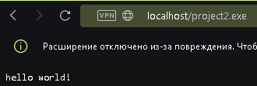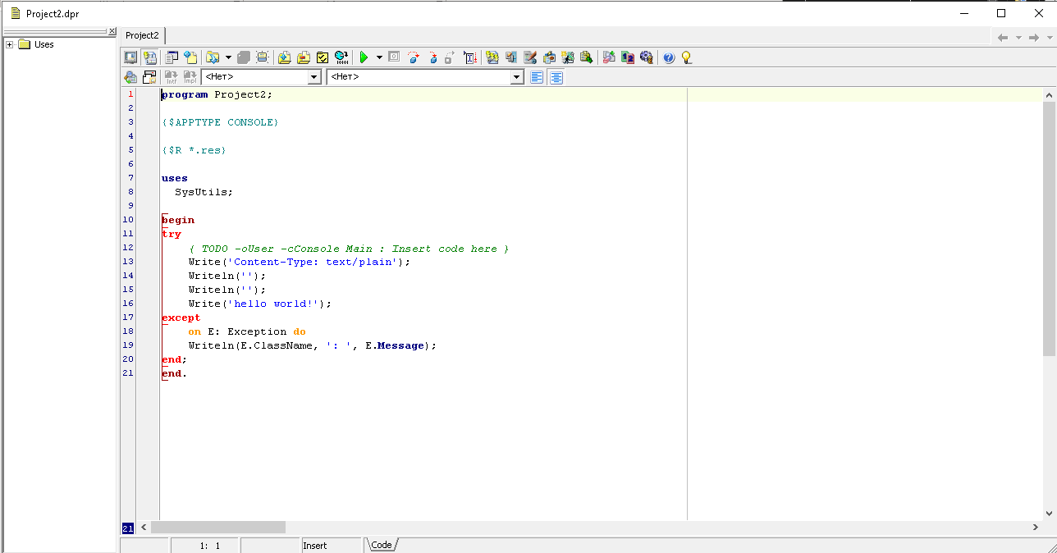 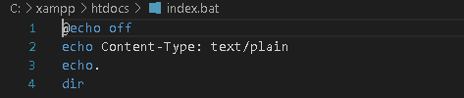

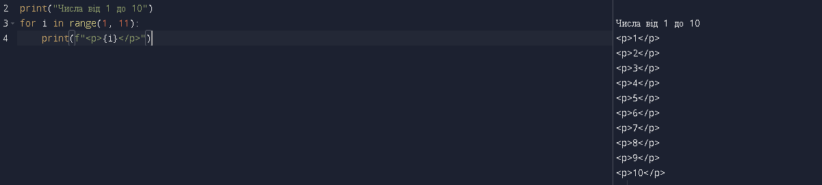

**Контрольні питання:**

1. Що таке CGI?

CGI - це стандартний протокол взаємодії між веб-серверами і виконуваними програмами, що генерують динамічний контент на веб-сторінках.

1. Як додати до веб-серверу можливість виконувати застосування на мові perl?

* Встановити Perl на сервері, якщо він не встановлено.
* Налаштувати веб-сервер (наприклад, Apache) на обробку CGI-запитів.
* Створити або завантажити Perl-скрипти у вказаний каталог.
* Вказати веб-серверу, як обробляти запити CGI.

1. В яких випадках застосовують CGI?

* Генерація веб-сторінок з даними з бази даних.
* Обробка форм на веб-сайтах (наприклад, вхід користувача, відправка коментарів тощо).
* Створення інтерактивних веб-додатків.
* Виконання розрахунків або обробки даних на сервері перед відправкою результату на клієнтську сторону.

1. Які режими роботи PHP ви можете назвати?

* Модуль Apache
* CGI
* CLI

1. Яка особливість роботи PHP в режимі CGI?

У режимі CGI PHP запускається кожного разу, коли звертається запит до веб-сервера для виконання PHP-скрипта.

1. Чи можливо перенести CGI-застосування на мові С++ з платформи Windows на Linux. Коротко поясніть як і чому?

Так, можливо перенести CGI-застосування, написане на мові С++, з платформи Windows на Linux. Процес перенесення може виглядати так:

* Забезпечте, щоб компілятор C++ був встановлений на платформі Linux або встановіть його, якщо потрібно.
* Перекомпілюйте програму на платформі Linux за допомогою компілятора C++. Дотримуйтесь стандартів C++ та платформено-залежних особливостей.
* Перенесіть всі залежності і ресурси (наприклад, файли даних) на платформу Linux.
* Налаштуйте веб-сервер (наприклад, Apache) на Linux для обробки CGI-запитів і вказання шляху до вашого CGI-застосування.